附件一：

河南大学自学考试管理系统
学生端-操作说明V1.0

2024年05月10日
目 录
概 述 3
1 注册、登录、找回密码 4
1.1 注册 4
1.2 登录 5
1.3 找回密码 6
2 个人信息核对完善提交 7
2.1 个人信息核对完善提交 7
3 实践课免考申请 8
3.1 免考课程选择 8
3.1 免考资料上传提交 8
4 实践课报名 9
4.1 实践课报名课程选择 9
4.2 报考资料上传提交 10
5 修改密码、安全退出 11
5.1 修改密码 11
5.2 安全退出 12

概 述
本手册是对《河南大学自学考试管理系统》学生端的详细操作说明。主要包含系统网址：http://hndx.aexam.cn/；注册、登录、找回密码；个人信息核对完善提交；实践课免考申请、免考资料上传提交、免考资料审核及再次提交；实践课报名、报考资料上传提交、报考资料审核及再次提交；修改密码、安全退出。下面是对学生端各个功能模块的详细操作说明。
请使用360安全浏览器或谷歌浏览器访问该系统。

1 注册、登录、找回密码

1.1 注册
系统网址：http://hndx.aexam.cn，在登录界面有注册入口，注册界面如下，注册过程中的信息均为必填，且只采集一次，请认真填写。
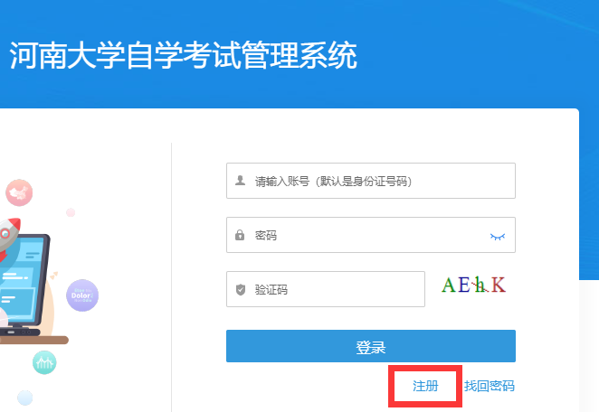
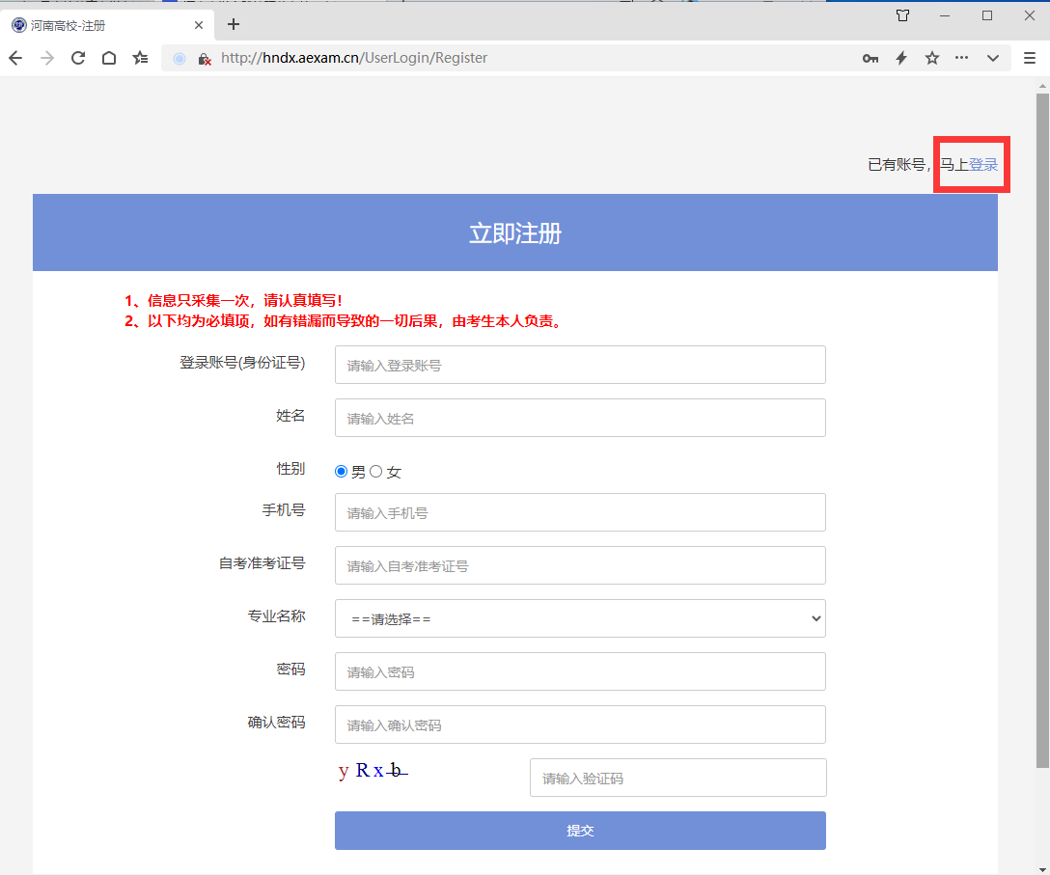

1.2 登录
系统账号为登录时填写的身份证号码。

1.3 找回密码
系统登录界面提供有找回密码入口。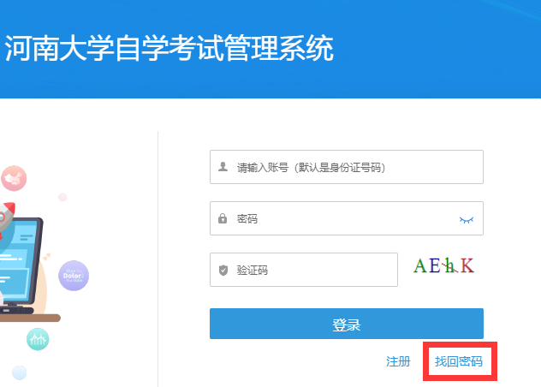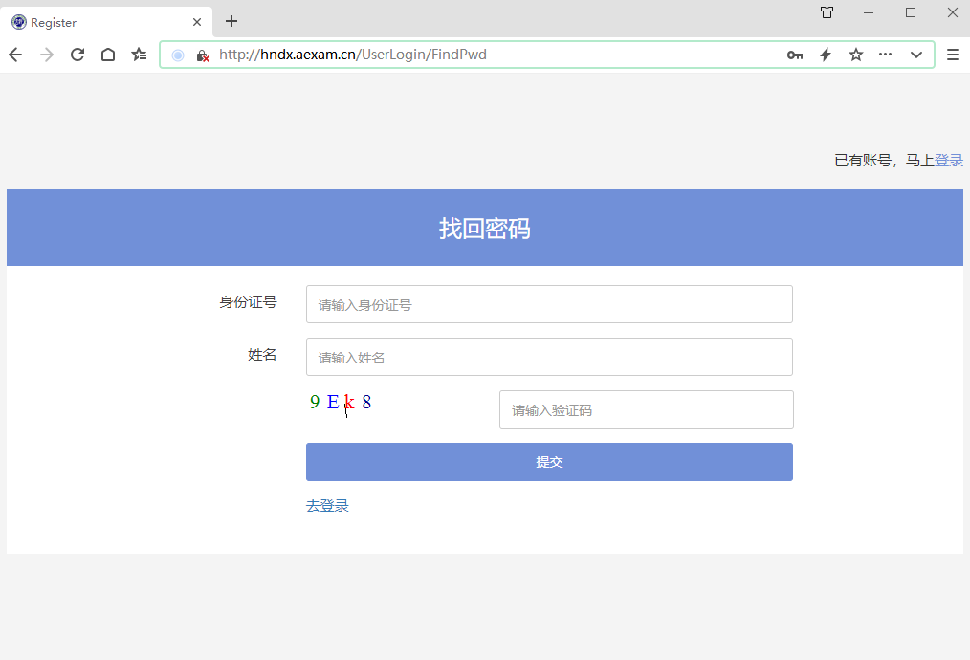

2 个人信息核对完善提交

2.1 个人信息核对完善提交
务必在规定的时间内，核对完善提交个人信息。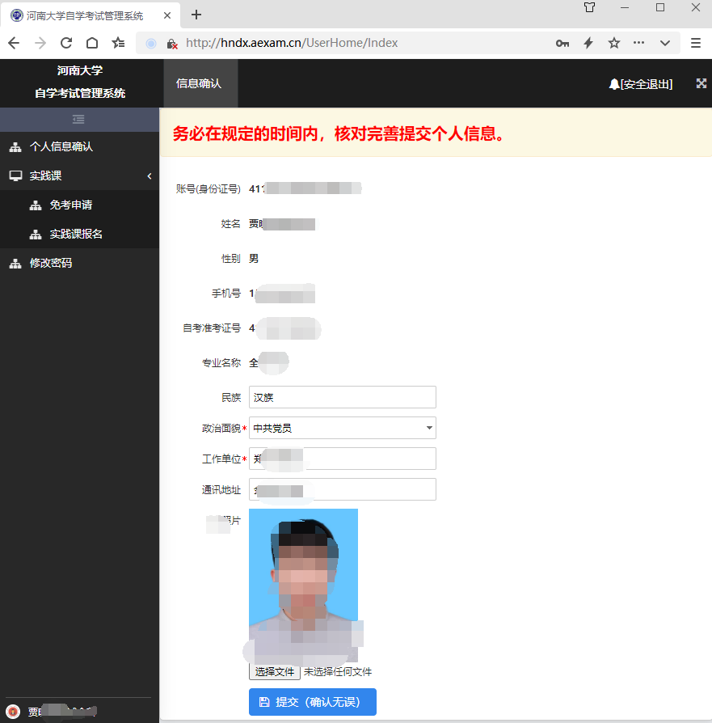

3 实践课免考申请

3.1 免考课程选择
在免考课程列表里的免考申请列，点击免考后确认。同时在列表里展示免考课程资料的审核结果。
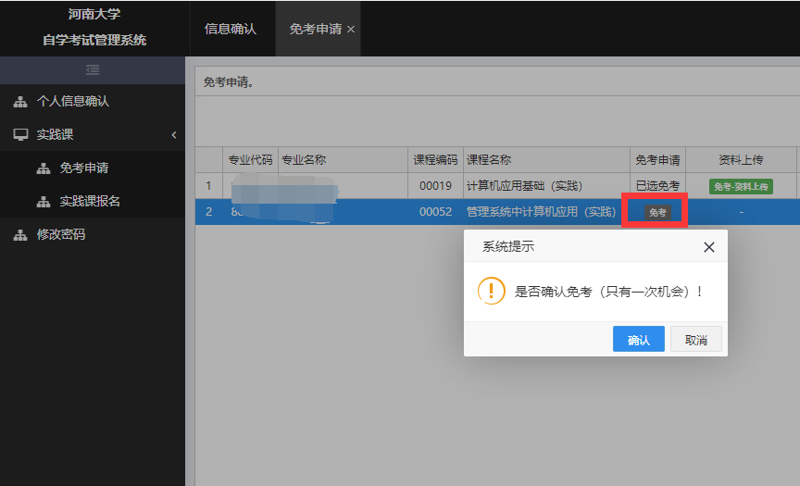
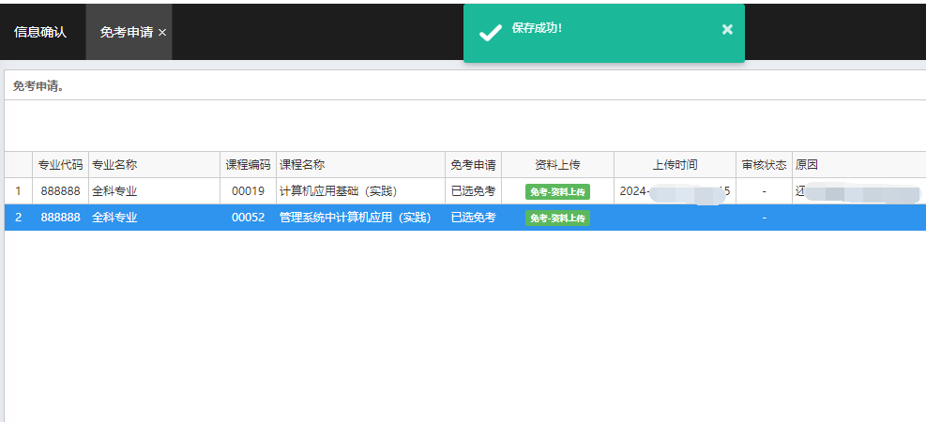

3.1 免考资料上传提交
点击“免考-资料上传”，系统提供有免考申请模板，最快的方法：下载参考资料，把文件里面的内容改成你的信息后，上传提交；文件名不限，文件大小不超过10MB。

1.具有学历教育资格的各类高等教育专科及以上计算机类专业毕业生可以免考我校主考的“计算机应用基础（实践）（00019）”课程。

2.取得全国计算机等级考试一级及以上证书者，可以免考“计算机应用基础（实践）（00019）”课程。

3.取得全国计算机应用技术证书考试《NIT》“计算机应用基础”模块合格证书者，可以免考“计算机应用基础（实践）（00019）”课程。

4.获得全国计算机应用技术证书考试（NIT）“管理系统中信息技术的应用”模块证书者，可以免考自学考试“管理系统中计算机应用（实践）（00052）”课程。

5.取得小学教育高级职称；获得省、市级教育行政部门奖励的先进教育工作者，可以免教育实习。

6. 考生在该课程所涉及的理论课考试合格者。

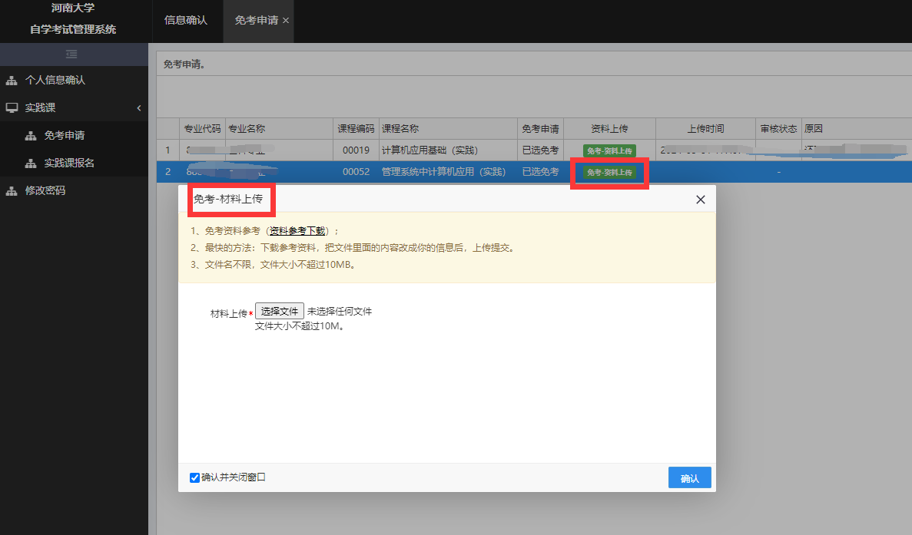

4 实践课报名

4.1 实践课报名课程选择
点击“实践课报名”菜单，主窗口展示该专业可以报名的实践课，点击报考后确认。同时在列表里展示报考课程资料的审核结果。
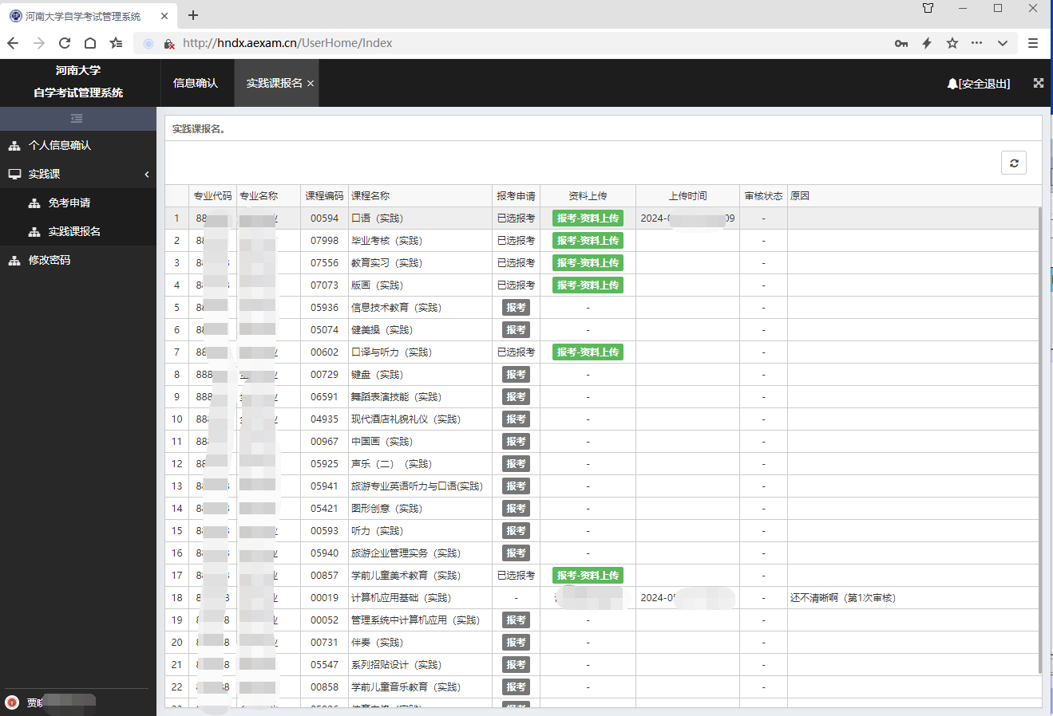

4.2 报考资料上传提交
点击“报考-资料上传”，系统提供有报考资料模板，最快的方法：下载参考资料，把文件里面的内容改成你的信息后，上传提交；文件名不限，文件大小不超过10MB。
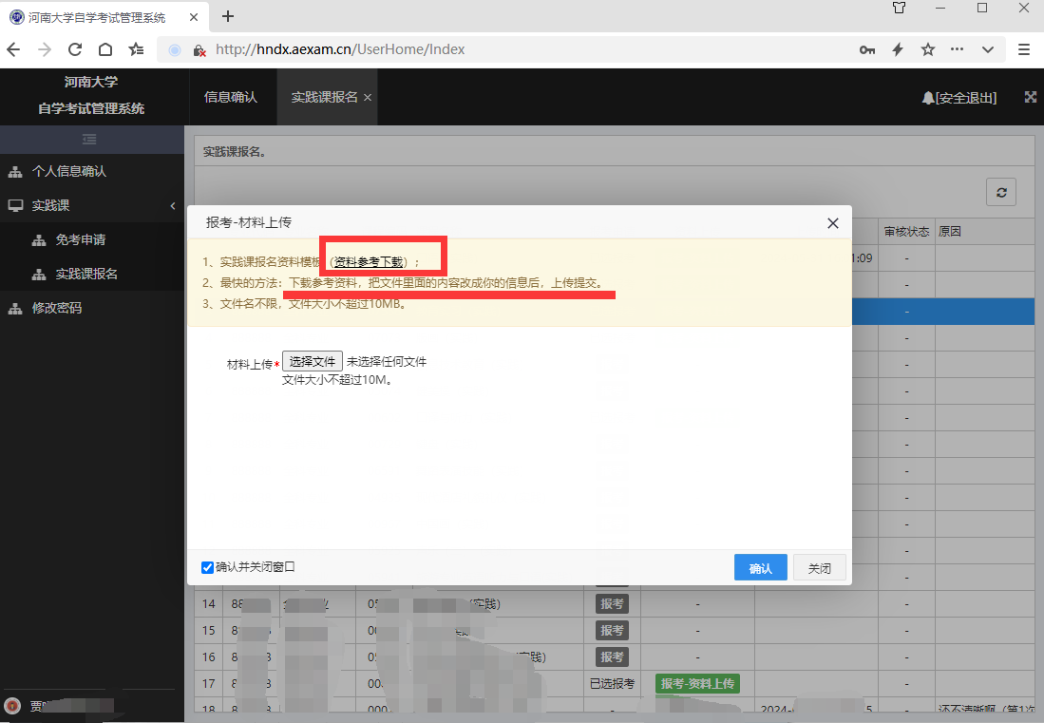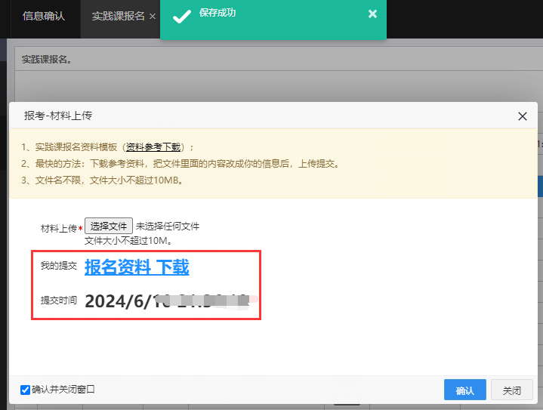

5 修改密码、安全退出

5.1 修改密码
系统提供修改密码功能。

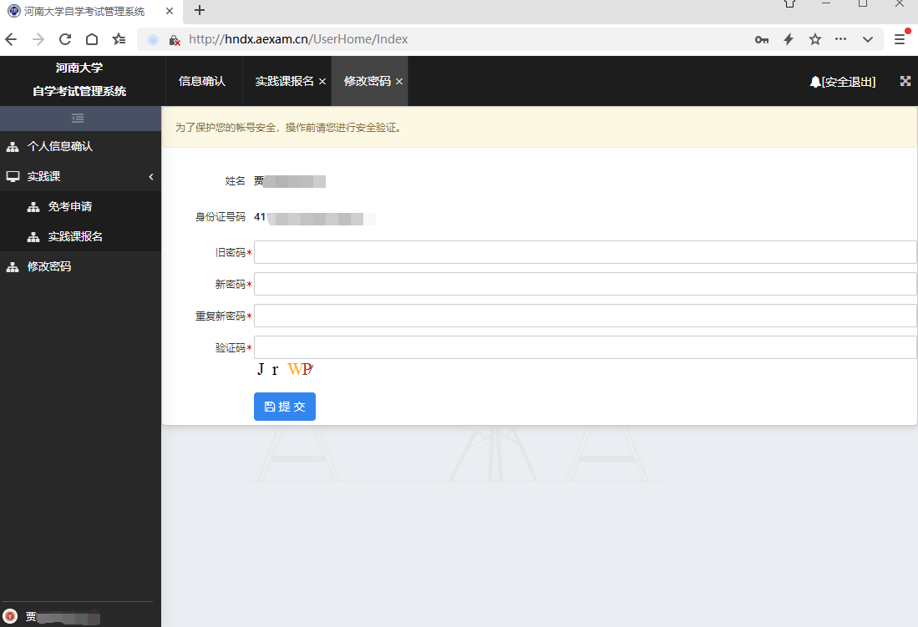

5.2 安全退出
点击右上角“安全退出”。